3 февраля – День пропавших без вести людей

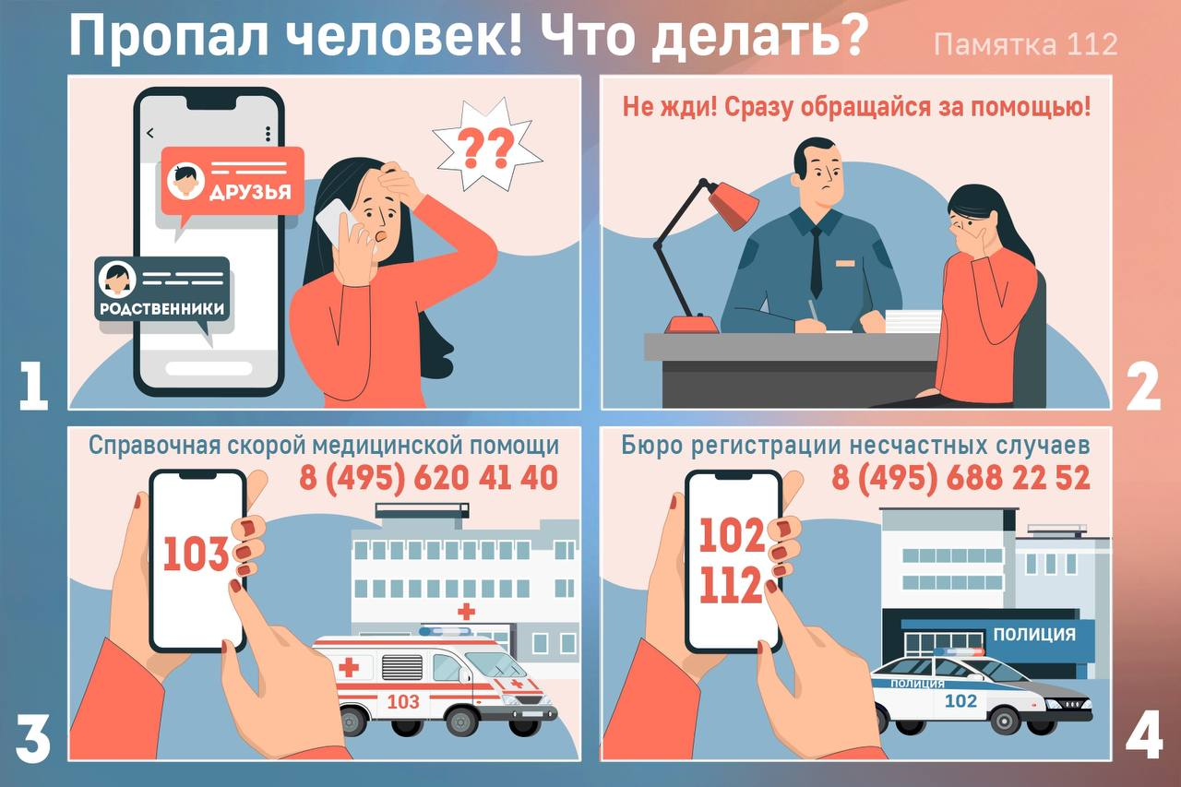

На звонки не отвечает, на работе или дома его нет, долго не возвращается домой… Что делать, если близкий человек или друг не выходит на связь? Конечно же, сразу обращаться за помощью!

«У меня брат пропал. Его друзья сказали, что его несколько часов назад забрали якобы сотрудники полиции у вокзала, но я обзвонил уже все ближайшие отделы, мне говорят, что у них такого нет. Хочу оставить заявление о пропаже», – звонил мужчина.

«Добрый вечер. Можно как-то узнать, не попадал ли человек куда-то в больницу? – начал разговор другой заявитель. – Моя тетя пропала. Она не отвечала на звонки долгое время. Я сейчас приехал к ней в квартиру, а её нет. Ей 83 года. Бывают пробелы в памяти».

«Я хотела бы дать заявление о пропаже человека. Сын вышел из дома вчера в 4 часа дня. Написал потом, что может задержаться в университете. Но с тех пор о нём нет никаких вестей, – звонила около двух часов следующего дня обеспокоенная женщина. – В сети в мессенджерах он был последний раз в районе 18 часов вчера. Я уже всем его друзьям позвонила. Они говорят, что «ВКонтакте» он заходил в районе 23 часов и с тех пор не появлялся. На него это совсем непохоже! Он всегда предупреждает, где будет и когда его ждать домой».

«Не подскажете, где можно записи с подъездных камер посмотреть?» – первым же делом спросил ещё один абонент. Оператор сказал, что для этого необходимо обратиться в правоохранительные органы, и уточнил, что случилось. Мужчина начал объяснять: «Мой родственник ушёл и куда-то пропал. 83 года. Я с ним гулял вокруг дома. Потом он сказал, что сделает сам ещё один кружочек. Я ждал его в машине у подъезда. А он так и не появился». Тогда оператор рекомендовала мужчине не ждать и сразу начать поиски пропавшего, уточнила адрес, во что тот был одет, и передала информацию в полицию.

Сообщения о пропавших людях в Службе 112 Москвы, к сожалению, не редкость. Причём теряются не только пожилые люди или дети, пропасть может человек любого возраста.

Важно помнить, что:

! если человек пропал, нужно незамедлительно обратиться в любое отделение полиции или набрать номер «112», чтобы вызвать на место сотрудников правоохранительных органов

! помощь в поисках могут оказать волонтёры, например, поисково-спасательный отряд «ЛизаАлерт», куда можно обратиться самостоятельно по номеру бесплатной горячей линии 8 (800) 700-54-52, но только после подачи заявления о пропаже человека в полицию

! также можно обратиться за информацией в справочную скорой медицинской помощи города Москвы по номеру 8 (495) 620-41-40, чтобы узнать, не поступал ли ваш родственник в больницу, или в Бюро регистрации несчастных случаев – 8 (495) 688-22-52

! если в ходе поисков поступает какая-либо информация, сразу же передавайте её сотрудникам полиции или участникам поисков.

Не так давно мы рассказывали о счастливом случае, когда внимательные женщины нашли мужчину, которого увидели на листовке «ЛизаАлерт». Пропал человек или, возможно, нашёлся – не проходите мимо, наберите номер Службы 112, этим вы поможете в поисках.

И хотя День пропавших без вести людей о тех, кто до сих пор не найден, Система 112 Москвы напоминает и рекомендует – не тяните, сразу же обращайтесь за помощью в случае пропажи вашего близкого!

В таких ситуациях счёт может идти на минуты. Заявление нужно подать сразу же после того, как вы поняли, что человек пропал, причём сделать это может не только родственник, а любой человек.